¿Qué es una línea de tiempo?
Se conoce como línea de tiempo a una disposición secuencial de eventos sobre un tema, de manera tal que pueda apreciarse el orden cronológico de dichos eventos. Dicho en términos más simples, es una manera de organizar visualmente la información de un tema, de manera tal que pueda apreciarse el orden histórico en que ocurrieron los momentos centrales del tema en cuestión, permite el ordenamiento secuencial de la información a lo largo de una línea o flecha que indica la dirección en que transcurre el tiempo histórico. Por ende, los eventos más a la izquierda serán los más antiguos, y los más hacia la punta de la flecha o hacia el extremo derecho de la línea serán los más recientes. Con las líneas de tiempo se organizan comúnmente las distintas eras o épocas históricas de la humanidad o de una región o población determinada; los eventos puntuales que tuvieron lugar dentro de un contexto determinado (como en una guerra, una revolución, un gobierno específico, etc.); o bien los instantes históricos determinantes en la historia particular de una persona, una tecnología o un conocimiento.
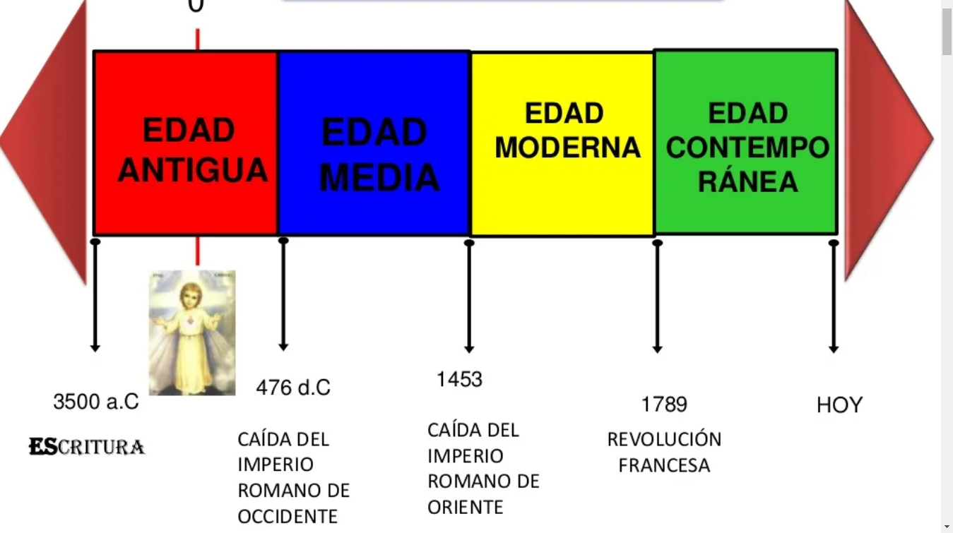
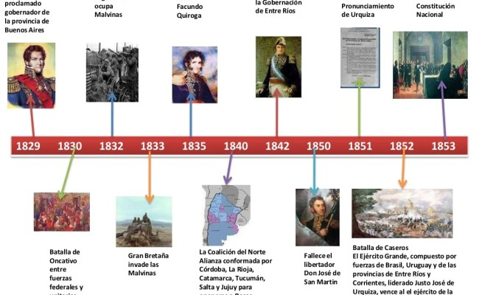


La Revolución de Mayo
En 1808, España fue invadida por Francia y el Rey, fue tomado prisionero. Cuando estas noticias llegaron a América los enfrentamientos entre españoles y criollos crecieron. Finalmente, en 1810, en Buenos Aires, un grupo de criollos – integrado por comerciantes, profesionales de formación universitaria y la mayoría de los jefes de la milicia criolla – destituyeron a las autoridades españolas y las reemplazaron por un gobierno propio: La Primera Junta de Gobierno. Las transformaciones que se sucedieron en el Río de la Plata desde principios del siglo XIX y que se prolongaron durante la década de 1810, permiten hablar de una Revolución.
La evolución de la humanidad no siempre se ha desarrollado con el mismo ritmo. Sucede a veces que, de manera aparentemente repentina, esa evolución se acelera de modo muy rápido y en pocos años se producen cambios profundos de todo tipo: políticos, sociales, económicos y culturales. Ese brusco cambio que provoca una alteración profunda de la situación anterior, se denomina revolución. Cuando una sociedad es conmovida por una revolución, algunos elementos del orden anterior desaparecen, pero otros no. Los que desaparecen, en muchos casos, no son sustituidos inmediatamente por otros nuevos. Es el caso, por ejemplo, del orden colonial: la caída de las autoridades españolas y de las instituciones a través de las cuales ellas ejercían el poder, no trajo como consecuencia su rápida sustitución por un Estado Nacional. Un Estado es una forma de organización de una comunidad de personas. Esta organización está basada en leyes que deben respetar todos los habitantes del territorio.
En todos los Estados existe siempre un grupo de personas que ocupan cargos de gobierno y dirigen a la comunidad. El Estado no surge en forma espontánea; es el resultado de un proceso de formación gradual en cuyo transcurso se van definiendo los elementos que lo caracterizan: el territorio, los recursos económicos, el gobierno, las instituciones, las leyes, la nación. La formación del estado es el fruto de un largo y conflictivo proceso en el que existen los enfrentamientos, las guerras civiles y los intentos que fracasaron. En nuestro país este proceso duró más de medio siglo.

Para terminar con estas resistencias, los primeros gobiernos patrios organizaron expediciones militares a distintos puntos del Virreinato. La guerra estalló en distintos frentes a la vez. El Paraguay pronto se independizó tanto de España como de Buenos Aires. La resistencia de los españoles de Montevideo recién fue vencida en 1814. El Alto Perú y el actual Noroeste argentino se transformaron en el escenario de una larga lucha entre ejércitos patrios y los que apoyaban al Rey enviados desde Lima. La situación de paridad que allí se estableció fue rota gracias a un nuevo plan diseñado por el general José de San Martín. Mientras Martín de Güemes, caudillo salteño, impedía el avance español por Salta y Jujuy, San Martín derrotaba a los españoles establecidos en Chile y Perú. Contó para ello con el apoyo decisivo de los revolucionarios chilenos; en el Perú, su acción confluyó con la del general Simón Bolívar, libertador de Venezuela, Colombia y Ecuador.
Distintos intereses y proyectos políticos Pero los problemas que había desatado la Revolución no terminaban allí. Entre los partidarios de la Revolución los desacuerdos estaban a la orden del día. Se discutía sobre la forma de gobierno más apropiada para el nuevo país, sobre cómo debía distribuirse el poder entre el gobierno central y los gobiernos provinciales, sobre la política económica a impulsar, sobre cómo debían repartirse los ingresos de la Aduana de Buenos Aires.
En 1816 se reunió en Tucumán un Congreso que el 9 de julio de ese año declaró la Independencia. Sin embargo, no se logró definir allí la forma de gobierno: monárquicos y republicanos se enfrentaron, pero ninguno pudo imponer su posición. En relación con la lucha referida a la distribución de poderes entre Buenos Aires y las provincias, se puede decir que el movimiento revolucionario de 1810 tuvo un carácter eminentemente local. Los distintos gobiernos que se sucedieron en la década de 1810, aunque integraban a veces a representantes del Interior, eran representativos de los intereses de los sectores dominantes de Buenos Aires (comerciantes, militares e intelectuales). Intentaban que Buenos Aires se convirtiera en el centro de las decisiones políticas. Los partidarios de esta posición centralista recibirían más tarde la denominación de unitarios. Muchas provincias no aceptaron la dominación de Buenos Aires y proponían en cambio un sistema federal, con gobiernos provinciales fuertes y autónomos, y un gobierno central que debía respetar las autonomías. Buenos Aires carecía aún y así seguiría durante muchos años de un puerto adecuado tanto para el transporte de pasajeros como para el de productos, el cual pusiera fin a las dificultades que provocaban las bajantes y crecientes del Río de la Plata. Rivadavia proyectó durante su gobierno la creación del puerto pero no la pudo llevar a cabo. Además de las diferencias en relación con la distribución de poderes entre Buenos Aires y las provincias, tampoco había acuerdos en la política económica a seguir. En Buenos Aires, los grupos dominantes impulsaban el librecambio. Éste, consistía en permitir la entrada, sin traba alguna, de los productos extranjeros para que compitieran con los fabricados en el país. Defendían, además, el manejo en exclusividad del dinero que ingresaba por los impuestos aduaneros. La receta económica de Buenos Aires no satisfacía al conjunto de las Provincias Unidas: para el Interior, la superación del estancamiento dependía de la conformación de un Estado que defendiera las producciones locales limitando las importaciones a partir de una política comercial proteccionista y que distribuyera entre todas las provincias el dinero recaudado por la Aduana de Buenos Aires.
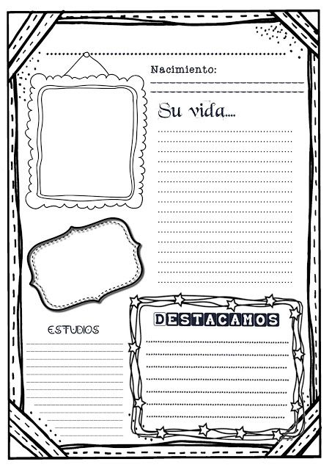
En las guerras de Independencia se perdió el Alto Perú. Ello provocó la ruina de las actividades comerciales y productivas que se desarrollaban en la ruta que ligaba el Alto Perú a Buenos Aires y, en consecuencia, los gobiernos revolucionarios se vieron privados de una fuente de recursos que era fundamental para afianzar su dominio. Las guerras produjeron además la devastación de tierras donde se libraban los combates y el empobrecimiento de comerciantes y ganaderos que debían contribuir con sus bienes para el equipamiento de los ejércitos. La guerra causó, en síntesis, un empobrecimiento general de la economía. Sólo Buenos Aires se enriquecía gracias al librecambio establecido por los primeros gobiernos patrios. El puerto de Buenos Aires se veía animado por una importante actividad comercial; llegaban manufacturas europeas, sobre todo inglesas, para ser consumidas por la población de Buenos Aires, y salían hacia el exterior los cueros vacunos y el sebo que se producían en las cercanías del puerto.
Rotas las relaciones económicas entre las distintas regiones del nuevo país, los localismos se impusieron. En 1820, los caudillos del Litoral, Estanislao López y Francisco Ramírez, indignados por los intentos centralistas y monárquicos del gobierno central, derrotaron a sus tropas en la batalla de Cepeda. Con esta batalla se inaugura una etapa de descentralización política. Durante muchos años no hubo autoridades nacionales sino un conjunto de provincias, cada una con su propio gobierno, ejercido por personalidades locales, los caudillos. Ellos cumplían las funciones de verdaderos gobernadores. Eran, por lo general, miembros de las familias más influyentes y prestigiosas de la provincia. Su poder derivaba del apoyo que les brindaban tales familias y de un ejército formado por milicias rurales, conocidas como montoneras. Dueños de grandes propiedades, defendían los intereses políticos y económicos de su región. En estos años, las antiguas provincias virreinales se irían subdividiendo dando lugar a nuevas provincias. Jujuy, Salta, Mendoza y Buenos Aires, entre otras, nacieron en esta época.
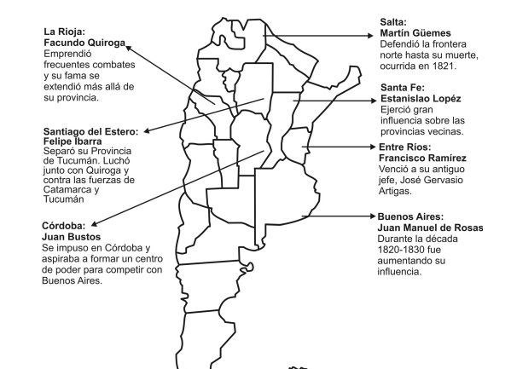

La Provincia de Buenos Aires y un nuevo intento de unificación
Hacia 1820, las guerras de la independencia iban tocando a su fin y toda América se liberaba de la tutela española. No obstante, en las Provincias Unidas del Río de la Plata, como en muchos otros países, reinaban la desunión y la guerra civil. En Buenos Aires se produjeron cambios muy importantes. Los comerciantes más ricos habían perdido mucho de sus fortunas por los aportes que debieron realizar para el aprovisionamiento de los ejércitos. Además, el libre comercio establecido por los gobiernos revolucionarios los sometió a la competencia de los comerciantes ingleses, experimentados y poderosos. El comercio entonces parecía no ser el camino adecuado para aumentar y mantener sus riquezas. Las buenas oportunidades ahora estaban en el campo. En las tierras que se iban ganando a los indígenas, los viejos comerciantes establecieron sus estancias y se dedicaron a la cría de ganado vacuno. Producían cueros y carne salada para la exportación. Así se constituyó en Buenos Aires un nuevo sector social, muy poderoso, el de los hacendados. Entre ellos creció el rechazo a las propuestas constitucionalistas y de unificación que discutían los hombres cultos de la ciudad, a los que llamaban despectivamente “doctores”. Sólo estaban dispuestos a entregar recursos para ganarles tierras a los indígenas o para obligar al gaucho libre a someterse al trabajo en la estancia. Los hacendados permitieron que los “doctores”- liderados por Bernardino Rivadavia - ejercieran el gobierno de Buenos Aires siempre que se ajustaran a sus objetivos. Mientras esto se cumplió, la provincia de Buenos Aires y su ciudad capital se modernizaron y prosperaron, constituyéndose en modelos para el resto de las provincias. En 1826, durante el gobierno de Bernardino Rivadavia, designado presidente, se volvieron a desatar los enfrentamientos civiles cuando intentó nuevamente centralizar el poder al dictar la Ley de Capitalización de la ciudad de Buenos Aires e imponer una constitución unitaria. Entonces los hacendados provocaron su renuncia y se hicieron cargo del gobierno de la provincia. Su representante más destacado, Juan Manuel de Rosas, asumió la gobernación en 1829. Rosas llegó a la gobernación de Buenos Aires gracias al apoyo de los estancieros y de los sectores populares, urbanos y rurales. Durante sus gobiernos, la prosperidad de Buenos Aires se consolidó gracias a una política que favoreció el desarrollo de la ganadería, la vinculación con el mercado internacional y el mantenimiento de los privilegios aduaneros y portuarios.
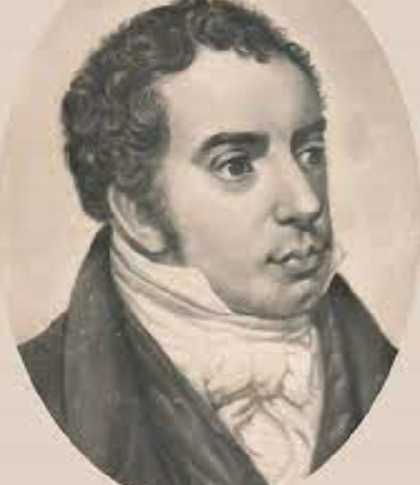

Gobiernos de Rosas
En el primer gobierno de Rosas 1829 – 1832, se firmó el Pacto Federal de 1831 entre las provincias de Buenos Aires, Santa Fe, Entre Ríos y luego Corrientes. No obstante, estos acuerdos, Rosas se opuso a todo intento de organización nacional gobernando el país a través de alianzas entre los distintos caudillos de las diferentes provincias, limitando el poder de estos.
En 1834 en una carta enviada a Facundo Quiroga, Caudillo Riojano, Rosas expresaba sus puntos de vista sobre la organización política de país, en ella decía: ...” que si bien era deseable que un Congreso se reuniera lo antes posible para sancionar una Constitución Federal, por el momento no tenía sentido. Primero cada provincia debía arreglar sus asuntos internos y dar pruebas de que era capaz de vivir pacíficamente en una Confederación. Además no existían ni los recursos ni los hombres capacitados para dirigir toda la República...” En 1835 Rosas asumió nuevamente la gobernación de Buenos Aires otorgándole la legislatura Facultades Extraordinarias y la Suma del Poder Público, gobierno que se extiende hasta 1852. Este período se caracterizó por una violenta lucha política, que dio origen al surgimiento de la oposición conformada por periodistas, escritores e intelectuales, algunos de ellos nucleados en el Salón Literario. Otra característica de este período fueron los conflictos internacionales con Francia e Inglaterra que llevaron a enfrentar el bloqueo que estos países impusieron en el puerto de Buenos Aires, situación ésta, que fue enfrentada con éxito salvaguardando la soberanía nacional. Cuando en 1852 fue derrotado en la batalla de Caseros por una alianza de sectores apoyados por el Brasil y Paraguay liderada por el caudillo de Entre Ríos, Justo José de Urquiza, todo parecía preparado para la efectiva unificación del país. Durante los años que siguieron a la Revolución de Mayo, las Provincias Unidas del Río de la Plata fueron entidades prácticamente soberanas, cuyas relaciones recíprocas se rigieron a través de distintos pactos, en los cuales las provincias manifestaron su voluntad de sancionar una Constitución Nacional y conformar un estado unificado, bajo la autoridad de un gobierno central. Después de la derrota de Rosas, en 1853, representantes de todas las provincias se reunieron en Santa Fe para celebrar un Congreso General Constituyente. Allí se sancionó la Constitución de la Nación Argentina que mantiene su vigencia hasta hoy. A partir de 1862, el triunfo de las fuerzas porteñas por sobre el resto del país dio paso a un periodo caracterizado por la consolidación de las instituciones nacionales, la imposición de la autoridad del estado nacional con la consiguiente subordinación de las autonomías provinciales y la puesta en marcha del proyecto liberal para el país, encabezado por los sectores sociales que controlaban los nuevos circuitos de producción y circulación de bienes, ligados a la economía exportadora.

LA FORMACIÓN DEL ESTADO NACIONAL ARGENTINO (1852- 1880) Este proceso no fue fácil, puesto que debió lograrse la obediencia de los sectores opositores a veces por las armas, otras mediante alianzas, que actuaban tanto dentro como fuera del grupo social dominante. La organización nacional concluyó en 1880 con la capitalización de Buenos Aires.
La confederación argentina y el Estado de Buenos Aires (1852-1862)
Después de su triunfo en la batalla de Caseros, Urquiza reorganizó el gobierno de la provincia de Buenos Aires, designando como gobernador provisorio a Vicente López y Planes, cuyo nombramiento fue ratificado poco después por la legislatura porteña. Urquiza se había asegurado el apoyo de los gobernadores de las provincias del Litoral y del interior, y sobre este acuerdo general avanzó en la preparación de la convocatoria a un congreso general constituyente. Un primer paso lo constituyó la firma del Protocolo de Palermo entre los gobernadores de Santa Fe, Corrientes, Buenos Aires y Entre Ríos. Poco después y con el fin de otorgar un carácter nacional a este primer acuerdo, Urquiza invitó a todos los gobernadores provinciales a reunirse en San Nicolás (provincia de Buenos Aires), donde suscribieron el Acuerdo de San Nicolás, que fue aprobado el 31 de mayo de 1852.
Los puntos principales del Acuerdo eran:
• Establecía un gobierno nacional provisional hasta tanto se sancionara la Constitución, fijando sus deberes y atribuciones. Para ocupar este cargo se designó a Urquiza como Director Provisorio de la Confederación.
• Convocaba a un Congreso General Constituyente que se instalaría en Santa Fe en el mes de agosto. Cada provincia debía enviar dos diputados, que serían elegidos de acuerdo a las leyes locales.
El Acuerdo fue suscripto por todos los gobernadores, sin embargo, Urquiza debió enfrentarse con la fuerte oposición porteña, que no veía con agrado que la organización nacional fuera liderada por las provincias interiores. El conflicto entre los dos grupos de poder no tardó en desencadenarse
En junio de 1852, la Legislatura de Buenos Aires rechazó el Acuerdo, puesto que los porteños se oponían a la designación del gobierno central provisional y al criterio adoptado para decidir el número de representantes provinciales ante el Congreso. El acuerdo establecía que los diputados serían dos por provincia, lo que equivalía a ponerlas a todas en un pie de igualdad, sin tener en cuenta el número de habitantes o su capacidad económica. Por el contrario, los porteños pretendían enviar un diputado cada 15.000 habitantes, y puesto que Buenos Aires era la provincia más poblada, esto les otorgaría una mayor representación, permitiéndole inclinar las decisiones a su favor. Ante esta circunstancia, Urquiza tomó personalmente las riendas del gobierno porteño, disolvió la Legislatura y ordenó la clausura de diarios e imprentas y el encarcelamiento de los principales dirigentes políticos porteños. En ocasión de la partida de Urquiza hacia Santa Fe para inaugurar las sesiones del Congreso Constituyente, el 11 de septiembre en Buenos Aires estalló una revolución. Los dirigentes porteños desconocieron la autoridad nacional del Congreso de Santa Fe y ordenaron el inmediato retiro de sus diputados. Los revolucionarios porteños buscaron el apoyo de las demás provincias, pero éstas se mantuvieron fieles a Urquiza. Esta situación significó la separación de Buenos Aires del resto de la Confederación.

La Constitución de la Nación Argentina.
Sin la presencia de los diputados por Buenos Aires, el Congreso Constituyente reunido en Santa Fe continuó sus sesiones y el 1 de mayo de 1853 sancionó la Constitución de la Nación Argentina, que establecía la forma representativa, republicana y federal de gobierno y la división de los poderes ejecutivo, legislativo y judicial. Establecía derechos personales y garantías, y adoptaba la religión católica como religión oficial del Estado. La Constitución declaraba además a la ciudad de Buenos Aires como la capital del país, es decir la federalizaba, y establecía la nacionalización de la Aduana del puerto de Buenos Aires y de sus ingresos. Esto último importaba reconocer que las rentas aduaneras constituían la base del poder nacional y por lo tanto pertenecían a todas las provincias. Se proclamaba además la libre navegación de los ríos interiores para todas las embarcaciones de cualquier nacionalidad y abría los puertos argentinos al comercio directo, que antes era monopolizado por el puerto de Buenos Aires.
Un país dividido
La separación de Buenos Aires del resto del país se convirtió en un hecho consumado a partir de julio de 1853. En adelante, tanto la Confederación como el Estado de Buenos Aires se dedicaron a organizarse institucionalmente, pero la diferencia entre ambos pronto se hizo evidente. La Confederación Argentina: una vez jurada la Constitución por todas las provincias, con excepción de Buenos Aires, se procedió a llamar a elecciones para designar a las autoridades nacionales. Resultó electo como presidente Justo José de Urquiza y como vice Salvador María del Carril. Inmediatamente se designaron los titulares de los distintos Ministerios. Poco después, mediante nuevas elecciones se procedió a integrar las dos Cámaras Legislativas, mientras que el Poder Ejecutivo, por su parte, designó a los miembros de la Suprema Corte de Justicia. El gobierno nacional se estableció en Paraná, que fue declarada “capital provisoria”.
La mayor dificultad que debió enfrentar la Confederación fue la falta de recursos económicos que le permitieran construir el aparato institucional de la nación y de esta manera imponer su presencia efectiva a lo largo de todo el territorio bajo su jurisdicción. La separación de Buenos Aires impedía al gobierno nacional contar con los ingresos de la aduana porteña, la única fuente de recursos fiscales que había en todo el país. Resultaba imperioso organizar las rentas nacionales y con este objetivo el gobierno de Urquiza se propuso regular y desarrollar las actividades económicas. Pero la creación de un Banco Nacional y la emisión de papel moneda destinada a introducir un medio de circulación uniforme en todo el país terminaron en un completo fracaso. El éxito fue relativo en el intento de centralizar el funcionamiento de las aduanas, mediante la abolición de las aduanas internas y la nacionalización de las externas. En julio de 1856, el Congreso dictó la Ley de Derechos Diferenciales, por medio de la cual se disminuían los aranceles aduaneros a los productos extranjeros que entrasen directamente en la Confederación por los puertos de Rosario y Paraná, sin pasar por Buenos Aires. Sus resultados no fueron los esperados, ya que la capacidad de los comerciantes del interior era muy limitada y no podían absorber el cargamento completo de un buque extranjero. Por otra parte, Buenos Aires respondió a estas medidas imponiendo restricciones a los productos de las provincias que se exportaban por su puerto. De este modo, el gobierno de la Confederación nunca alcanzó una situación económica estable que le permitiera llevar adelante la organización interna del estado. A la falta de recursos genuinos se unía el creciente endeudamiento y los gastos que ocasionaba la guerra permanente contra Buenos Aires.

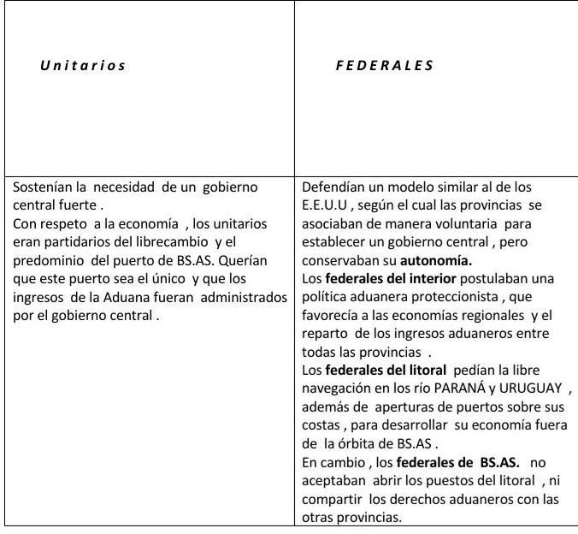
1852 A 1862 CONFEDERACIÓN ARGENTINA ESTADO DE BUENOS AIRES ORGANIZACIÓN POLÍTICA SITUACIÓN ECONÓMICA
En mayo de 1860, Bartolomé Mitre fue elegido gobernador de Buenos Aires y desarrolló una política favorable a la unión, pero el conflicto aún no había sido solucionado. La Batalla de Pavón: mientras se tramitaba el Pacto de Flores, concluyó el periodo presidencial de Urquiza, de modo que en la Confederación se llamó a elecciones resultando electo como presidente el Dr. Santiago Derqui, acompañado en la fórmula como vice por el General Esteban Pedernera. Una nueva crisis política desatada en San Juan, como consecuencia del asesinato del interventor Virasoro por parte de los liberales de esa provincia, distanció a Mitre tanto de Derqui como de Urquiza. En los meses que siguieron, se sucedieron varios conflictos que hicieron inevitable el enfrentamiento armado. El 17 de septiembre de 1861, los dos ejércitos se enfrentaron en los campos de Pavón. En medio de la batalla y siendo dueño de la situación, Urquiza ordenó sorpresivamente el retiro de sus tropas dejando la victoria en manos de Mitre. El presidente Derqui renunció en noviembre y la presidencia de la nación quedó vacante. Mitre inició negociaciones directamente con Urquiza. La Batalla de Pavón significó el triunfo de los liberales porteños que a partir de ese momento se dedicaron a realizar la ansiada “unión nacional” bajo las condiciones de hegemonía impuestas por Buenos Aires, que asumió la dirección absoluta en el proceso de centralización de la autoridad del Estado. Entre fines de 1861 y comienzos de 1862, en las provincias del interior, distintos grupos liberales que contaron con el apoyo del gobierno de Buenos Aires desplazaron a los gobernadores federales y asumieron la conducción de las provincias, alineándose tras el proyecto liberal-nacionalista de Mitre. En 1862, a través de elecciones nacionales, Mitre resultó electo presidente de la República.

El Estado de Buenos Aires
Separada del resto de la Confederación desde la revolución del 11 de septiembre, la provincia se dedicó a su propia organización institucional sancionando la Constitución Provincial de 1854. En ella se establecía que “Buenos Aires es un Estado con libre soberanía interior y exterior, mientras no la delegue expresamente en un gobierno federal”. El clima político interno fue agitado continuamente por los enfrentamientos entre los grupos de antiguos federales porteños que apoyaban la unidad nacional, denominados chupandinos y los integrantes del nuevo partido liberal (antiguos unitarios) partidarios de la independencia de Buenos Aires, llamados pandilleros, cuyos líderes eran Valentín Alsina, Bartolomé Mitre y Dalmacio Vélez Sársfield. Entre estos últimos, comenzaron a diferenciarse los nacionalistas liderados por Mitre, que pugnaban por reincorporar a la provincia al resto del país y proceder a una nueva organización nacional conducida por Buenos Aires, sobre bases que aseguraran su predominio sobre el resto de las provincias. En el plano económico, la situación de este Estado era floreciente. El gobierno provincial contaba con los ingresos fiscales procedentes de los derechos aduaneros del puerto de Buenos Aires que se acrecentaban día a día, poseía un sistema monetario estable y el Banco de la Provincia cubría habitualmente el déficit presupuestario gubernamental. Estos recursos permitieron a la provincia afrontar los gastos de defensa militar de su territorio contra las fuerzas de la Confederación y contra los malones indígenas que continuamente asolaban la frontera sur de su territorio.
Entre 1853 y 1859 el conflicto que mantuvo la Confederación con el Estado de Buenos Aires fue permanente. Las relaciones recíprocas oscilaron entre la convivencia pacífica y el enfrentamiento armado. Hacia el final del mandato presidencial de Urquiza la tensión entre ambas partes se agudizó. El estallido se produjo a raíz de graves sucesos ocurridos en San Juan, donde el gobernador Benavídez -auténtico caudillo federal- había sido asesinado. El gobierno de Paraná acusó a los liberales porteños de haber instigado su asesinato, por lo que el presidente Urquiza ordenó la intervención de la provincia cuyana y desplazó al gobernador liberal electo, nombrando en su lugar al General Virasoro. La política de la Confederación hacia Buenos Aires se endureció a tal punto que en 1859 el Congreso Nacional autorizó a Urquiza a resolver la incorporación de Buenos Aires mediante un acuerdo pacífico o por la guerra. El 23 de octubre de 1859, el ejército de la Confederación comandado por Urquiza y el de Buenos Aires encabezado por Mitre se enfrentaron en Cepeda. El triunfo correspondió a las fuerzas confederales. Inmediatamente se iniciaron las negociaciones entre ambos bandos (después de la renuncia de Alsina, condición impuesta por Urquiza) y como resultado el 11 de noviembre de 1859 se firmó el Pacto de San José de Flores, por medio del cual Buenos Aires aceptaba reincorporarse a la Confederación y jurar la Constitución del ‘53, aunque se reservaba el derecho de proponer algunas enmiendas a la misma, que luego serían sometidas a la consideración de una Convención Nacional reunida a tal fin, para su sanción definitiva.

